# Proposta de Metodologia para elaboração do 4º Plano de Ação Nacional

1. Metodologia

Tendo em vista os resultados alcançados no processo de elaboração do 3º Plano de Ação brasileiro, o Grupo Executivo do Comitê Interministerial Governo Aberto (GE-CIGA) e o Grupo de Trabalho (GT) da Sociedade Civil optaram pela adoção da mesma metodologia para desenvolvimento do 4º Plano de Ação Nacional.

A discussão dos desafios e a definição dos compromissos serão realizadas por meio de oficinas de co-criação, ou seja, reuniões que contam com a participação paritária de especialistas do governo e da sociedade civil em temas definidos.

A metodologia prevê a realização de três fases de trabalho: i) Fase de Definição de Temas; ii) Fase de Co-criação; e iii) Fase de Aprovação do Plano.

O quadro abaixo resume esquematicamente as três etapas da metodologia aplicada:

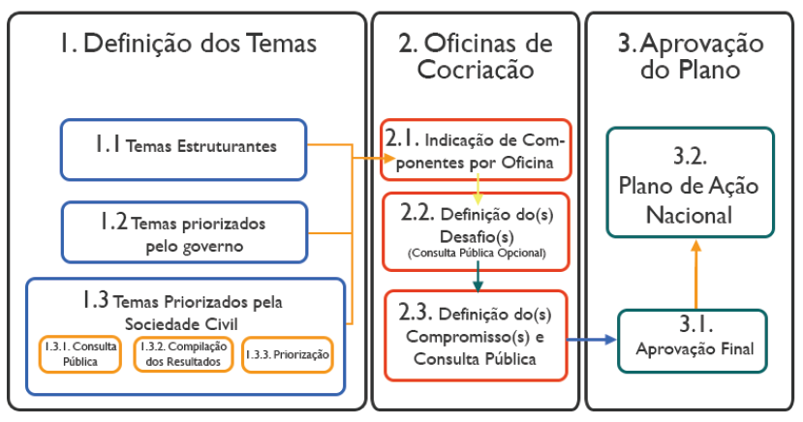

I. Definição dos Temas

A fase de Definição dos Temas compreende a etapa de seleção dos principais assuntos relacionados às políticas de Governo Aberto. Divididos em três categorias i) estruturantes, ii) priorizados pelo governo, e iii) priorizados pela sociedade civil, o único pré-requisito metodológico é que todas as proposições tenham relação com os princípios de Governo Aberto, a saber: participação social, transparência, prestação de contas e responsabilização (*accountability*) e inovação.

**Os temas estruturantes** envolvem assuntos que, por sua própria natureza, tenham a possibilidade de potencializar as políticas de Governo Aberto no Brasil.

**Os temas priorizados pelo governo** são identificados como aqueles de importância estratégica para o Governo Federal.

Finalmente, os **temas priorizados pela sociedade civil** são selecionados por meio de consulta pública. Inicialmente, o processo abre espaço para a sugestão de qualquer assunto que a sociedade considere importante ser tratado por meio de políticas de Governo Aberto. Compiladas as manifestações, a lista é submetida à avaliação do GT da Sociedade Civil, que coloca os temas em nova consulta pública, desta vez para votação final.

Adicionalmente, é recomendável que os temas sejam trabalhados de forma a garantir aderência aos Objetivos de Desenvolvimento Sustentável – ODS – previstos na nova agenda de desenvolvimento das Nações Unidas, intitulada Agenda 2030.

Por fim, para validar o trabalho colaborativo das oficinas, todas as propostas de compromissos firmados são disponibilizadas para consulta pública final e submetidas à avaliação do GT e do GE-CIGA.

# Cronograma previsto para elaboração do 4º Plano de Ação Nacional (sujeito a alterações)

